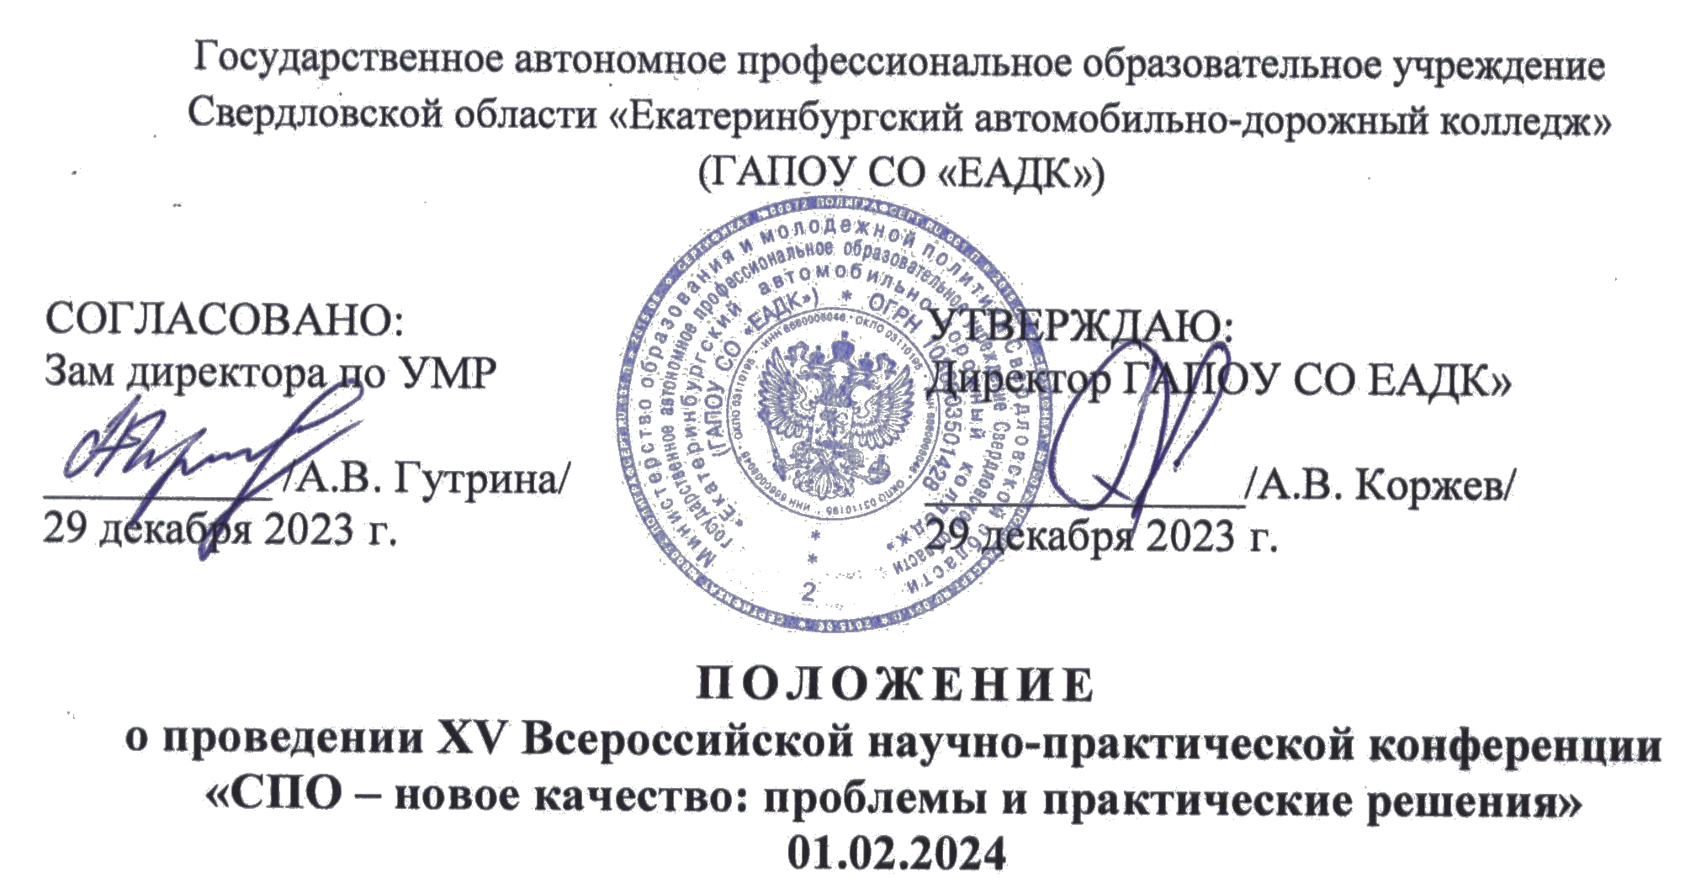
1. Общие положения
1.1. Настоящее Положение регламентирует порядок организации и проведения XV Всероссийской научно-практической конференции «СПО – новое качество: проблемы и практические решения».
1.2. Всероссийская научно-практическая конференция «СПО – новое качество: проблемы и практические решения» (далее Конференция), проводится в соответствии с «План-графиком на 2023-2024 учебный год международных, общероссийских, межрегиональных, областных, крупных городских мероприятий, организуемых учреждениями СПО на территории Свердловской области» Союза директоров средних специальных учреждений России и Совета директоров учреждений среднего профессионального образования Свердловской области.
Конференция проводится на базе государственного автономного профессионального образовательного учреждения Свердловской области «Екатеринбургский автомобильно-дорожный колледж» (ГАПОУ СО «ЕАДК»).
1.3. Целью Конференции является создание условий для обмена опытом представителей системы среднего профессионального образования, обобщение и трансляция положительного опыта профессиональных образовательных организаций.
1.4. Задачи Конференции:
- создание условий для профессионального общения педагогических работников;
- обмен передовым педагогическим опытом преподавателей и мастеров производственного обучения в области профессионального образования и воспитания;
- обобщение и трансляция опыта педагогических работников профессиональных образовательных организаций.
2. Порядок и сроки проведения конференции
2.1. Конференция проводится на базе ГАПОУ СО «ЕАДК»,
по адресу: г. Екатеринбург, пр. Ленина, 91.
2.2. К участию в Конференции приглашаются работники профессиональных образовательных учреждений: руководители, заместители руководителей, заведующие отделениями, методисты, преподаватели и другие педагогические работники.
2.3. Форма участия в Конференции:
Участие в конференции заочное. Принимаются доклады/статьи педагогов для обсуждения и публикации в электронном сборнике материалов Конференции.
2.4. Для участия в конференции необходимо до 31.01.2024 направить на электронный адрес metodkabinet-eadk@mail.ru
- заявку в соответствии с Приложением 1;
- статью в соответствии с Приложением 2;
Письмо должно содержать пометку «НПК». В одной статье не может быть более одного соавтора. Заявка и статья (соавтор указывается в одной заявке) высылаются двумя файлами. Название файлов: Иванов_заявка.doc, Иванов_статья.doc.
2.5. Сроки проведения Конференции:
- сбор материала для сборника до 31.01.2024;
- рассылка результатов участия в конференции будет производиться по факту обработки материалов, формированию сборника и сертификатов участников (до окончания учебного года).
- сборник материалов конференции размещается на сайте Колледжа в разделе Методический отдел/Мероприятия методического отдела по ссылке https://www.eadk.ru/.
2.6. Заявка на участие означает предоставление организаторам права обработки персональных данных в рамках проведения Конференции и размещения сборника материалов на сайте Колледжа в соответствии с Федеральным законом от 27 июля 2006 года № 152-ФЗ «О персональных данных» (с изменениями).
3. Направления работы Конференции
- Новая модель среднего профессионального образования Федерального проекта «Профессионалитет» по подготовке кадров, в которых нуждаются производственные предприятия: возникающие проблемы и пути их решения.
- Инновационные тенденции в профессиональном образовании: приемы построения занятий общеобразовательного цикла с учётом профессиональной направленности, возникающие вопросы и пути их решения.
- Реализация программы воспитания в СПО: опыт и пути решения конфликтных ситуаций с обучаемыми и их родителями/законными представителями, применяемые воспитательные методики, формирование гражданской позиции обучающихся, ответственное отношение к профессиональной и добровольческой (волонтерской) деятельности, формирование у обучающихся культуры здорового и безопасного образа жизни.
- Психологическое сопровождение процессов адаптации по реализации доступной среды для студентов с ОВЗ и инвалидностью, первокурсников, иностранных граждан в учреждениях среднего профессионального образования.
- Целевая модель наставничества: «педагог-педагог» - трансляция опыта и рекомендации по профессионально-личностному становлению, развитию, карьерному росту молодого специалиста системы образования; «педагог-студент» и «наставник-студент» - опыт повышения учебно-познавательной мотивации по формированию осознанного выбора будущей личностной, образовательной и профессиональной траекторий развития.
- Практический опыт проведения фестивалей профессий и профориентационных мероприятий, профессионального самоопределения будущих абитуриентов.
- Профессиональная идентичность обучающихся, инновационные технологии учебной и производственной практики, опыт по трудоустройству выпускников.
- Формирование цифровой образовательной среды (электронные платформы, персональные сайты, электронные образовательные ресурсы), опыт применения.
- Методическое сопровождение реализации образовательных программ: анализ применения в образовательном процессе оценочных средств, методических указаний и рекомендаций, учебных пособий, рабочих тетрадей и др.
- Опыт образовательной организации по реализации проектной и исследовательской деятельности педагогов и обучающихся.
4. Требования к представляемым на Конференцию работам.
4.1. На Конференцию представляются материалы, являющиеся результатом самостоятельной, индивидуальной или коллективной деятельности. Работа должна быть выполнена на актуальную тему, иметь четко поставленную цель и практическую значимость. Статьи (тезисы) поступившие для публикации в сборнике материалов Конференции, должны соответствовать следующим параметрам: соответствие содержания текста заявленной тематике, логика изложения, оформление текста статьи (тезисов) в соответствии с правилами оформления (Приложение 1).
4.2. Статья, должна иметь следующую структуру: введение, основная часть, заключение и источники информации. Введение должно включать в себя формулировку проблемы, отражать актуальность темы, определение целей, поставленных перед автором работы, характеристику его личного вклада в решение избранной проблемы. Основная часть должна содержать информацию, собранную и обработанную автором. В заключении формулируются выводы и результаты.
4.3. Объем работы не должен превышать 5 (пяти) страниц.
4.4. Статьи (тезисы проектов) публикуются в авторской редакции, оформление текста по требованиям указанным в Приложении 1 к настоящему Положению. Авторы несут ответственность за содержание материалов и достоверность представленных в них сведений, а так же за соблюдение авторских прав. Ссылки на авторов, материалы которых использованы в статье, обязательны.
Организационный комитет Конференции оставляет за собой право отклонять работы в случае: возникновения сомнений в авторстве участника (до выяснения ситуации), поступившие после установленного срока; противоречащие законодательству Российской Федерации; несоответствующие тематике Конференции; выполненные с несоблюдением правил оформления.
5. Организационный комитет Конференции
5.1. За проведение научно-практической конференции отвечает организационный комитет, создаваемый на базе колледжа на время организации и проведения Конференции.
В состав организационного комитета входят:
Председатель – Гутрина Алена Владимировна – заместитель директора по учебно-методической работе;
Члены организационного комитета:
- Пьянкова Вера Витальевна, старший методист;
- Неверова Ирина Юрьевна, методист;
- Ахметова Камила Жанайдаровна, методист.
5.2. Деятельность оргкомитета Конференции:
- определяет направления работы Конференции;
- определяет порядок, форму, дату проведения Конференции;
- организует информационную поддержку Конференции;
- осуществляет приём заявок и материалов для участия в Конференции;
- осуществляет форматирование материалов Конференции к изданию сборника;
- осуществляет формирование электронного сборника материалов Конференции и размещение его на сайте колледжа;
- осуществляет рассылку сборника материалов Конференции;
- оформляет и рассылает сертификаты участникам конференции.
6. Финансирование конференции
6.1. Участие в конференции бесплатное.
Расходы по формированию электронного сборника статей (тезисов), электронных сертификатов участников Конференции несет ГАПОУ СО «ЕАДК».
Приложение 1.

Заявка на участие
в XV Всероссийской научно-практической конференции
«СПО – новое качество: проблемы и практические решения»

Наименование профессиональной образовательной организации (указывается по Уставу организации)
1.Фамилия, имя, отчество педагогического работника (полностью)
Должность
Контактные данные E-mail; телефон
2.Фамилия, имя, отчество педагогического работника (полностью)
Должность
Контактные данные E-mail; телефон
Номер номинации из пункта 3 данного положения
Тема статьи

Заявки с работами высылаются на e-mail: metodkabinet-eadk@mail.ru до 27.02.2023, двумя файлами в программе MS Word в форматах .doc(x), например: Иванов СА_заявка.doc(x), Иванов СА_статья.doc(x).
В одной статье не может быть более одного соавтора!

Приложение 2

Требования к оформлению статьи (тезисов)
электронного сборника материалов конференции
Поля документа - слева, справа, сверху, снизу - 2.0 см.
Шрифт - Times New Roman;
Междустрочный интервал текста – полуторный, межстрочный интервал заголовка и источников информации одинарный.
Красная строка (отступ абзаца текста) – 1,25 см;
Выравнивание заголовка – по центру, основного текста - по ширине.
Таблицы и иллюстрации в основной текст добавляются в текстовом редакторе Word.
Иллюстрации размещаются по тексту в формате «Обтекание текстом / В тексте» с подписью номера и названия рисунка, размер шрифта 12 пт, начертание шрифта курсив, выравнивание по центру, между рисунком и текстом одинарный межстрочный интервал.
Таблицы подписываются сверху (над таблицей), выравнивание справа, начертание курсив, между текстом и таблицей одинарный межстрочный интервал; размещение таблицы «По ширине окна». Текст в таблице с межстрочным интервалом - одинарный, начертание шрифта – обычный, выравнивание по левому краю или по центру. Исключить переносы в словах.
Страницы не нумеруются.
Формирование структуры текста:
первый абзац – название статьи (тезисов) выполняется строчными буквами, шрифт жирный, размер шрифта 14 пт, выравнивание по центру, межстрочный интервал одинарный;
второй абзац – фамилия, имя, отчество автора (полностью), должность, наименование образовательного учреждения выполняются строчными буквами, шрифт курсив обычный, размер шрифта 14 пт, выравнивание по центру, межстрочный интервал одинарный;
третий абзац – пустая строка, межстрочный интервал полуторный;
с четвертого абзаца – основной текст, выполняется строчными буквами, обычным шрифтом, размер шрифта 14 пт, выравнивание по ширине, межстрочный интервал полуторный, красная строка 1,25 см, выделения в тексте - выполняются курсивом или подчеркиванием (не жирным шрифтом),
предпоследний абзац - пустая строка, межстрочный интервал полуторный;
последний абзац текста - используемые источники, размер шрифта 14 пт, выравнивание по левому краю, межстрочный интервал полуторный, заголовок выделяется жирным шрифтом.
Образец оформления статьи

Подготовка квалифицированных специалистов
профессионального образования
Назмутдинова Альбина Ильдусовна, преподаватель
Министерство образования и науки республики Татарстан,
ГАПОУ «Альметьевский политехнический техникум»

Нет на свете мудрее профессии
и нужней – для внедренья добра.
Жизнь уроки дает, и в процессе их
понимаем, что учим не зря!
Повышение качества процесса обучения, поиск эффективных моделей его организации занимает одно из центральных мест в развитии профессионального образования. Современный специалист должен быть человеком нового поколения, которому присуща духовная свобода, определяющая право выбора и постановки цели деятельности. Студент рассматривает свою будущую профессию не только как средство социального развития, но и как средство саморазвития личности.
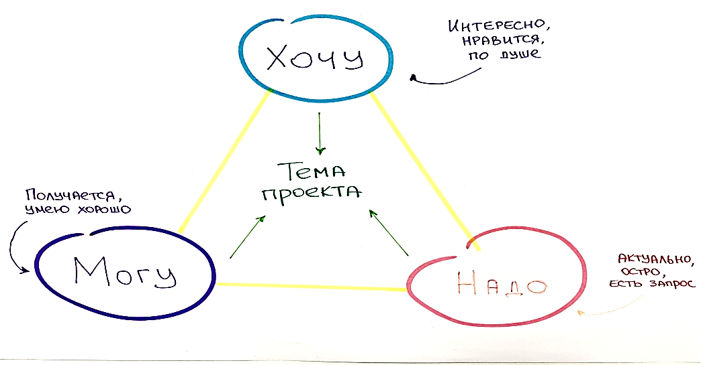
Рисунок 1. Схема мотивации студентов к проектной деятельности.
Стремясь получить результат (приз, знания, опыт), понимая выгоды и используя мотивацию (талант, творчество, лидерские качества), обучаемый сделает правильный выбор в создании проекта в области своих интересов.
Таблица 1. Качественная успеваемость студентов
Специальность | 2015-16 уч.г | 2016-17 уч. г | 2017-18 уч. г
38.02.04 Коммерция (по отраслям) | 43% | 84% | 86%
Таким образом, принцип профессиональной направленности обучения является методическим принципом, который учитывается и реализуется в учебно-воспитательном процессе и способствует развитию общих и профессиональных компетенций обучающихся.
Основными формами исследовательской работы студентов являются:
- подготовка рефератов, докладов;
- участие студентов в проектной деятельности;
- участие в семинарах, смотрах-конкурсах исследовательских работ;
участие в студенческих конференциях.
Задачи проекта:
1) Организовать исследовательскую работу студентов по применению знаний курса математики в своей профессиональной отрасли.
2) Способствовать развитию интеллектуальной активности обучающихся.
3) Сформировать у обучающихся умения работы с информацией и представления результатов перед аудиторией.
4) Научить самостоятельно проводить анализ и делать выводы.
Исследовательская деятельность обучающихся является не исследование ради исследования, а повышение уровня научной подготовки специалистов со средним профессиональным образованием, выявление наиболее талантливых обучающихся, склонных к научной деятельности, для последующего обучения и пополнения научно-педагогических кадров.
Используемые источники:
- Бухалков М.И. Планирование на предприятии. – М.: ИНФРА-М, 2013. – 416 с.
- Шуберт Ю. Ф., Андреещева Н.Н. Формирование у студентов профессиональных компетенций // Среднее профессиональное образование. – М., 2016. – № 12.
- Макарова Е.А., Макарова Е.Л., Особенности профессионально-ориентированного обучения в компетентностном образовательном пространстве: учебное пособие. - ИНФРА-М, 2020 г. - 128 с. - ISBN 978-5-16-012617-3. - Текст: электронный // znanium.com: электронно-библиотечная система. - URL: https://znanium.com/catalog/document?id=346831. - Режим доступа: для авториз. пользователей.
- Союз «Молодые профессионалы» [Электронный ресурс]. – Режим доступа: http://worldskills.ru/.

